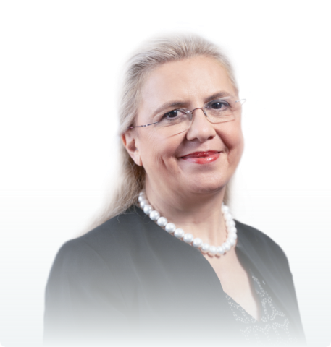 Prof. Dr. Demet Özbabalık Adapınar
1988 Eskişehir Anadolu Üniversitesi mezunuyum. Nöroloji kariyerimi daha sonra değiştirdiği isimle Eskişehir Osmangazi Üniversitesi’nde yaptım. 2000 yılında Doçent, 2006 yılında Profesör oldum. 2015'te Eskişehir Osmangazi Üniversitesi'nden kendi isteğimle emekliye ayrıldım. Kognitif nöroloji ile ilgileniyorum. 2020’den bu yana İstanbul Atlas Üniversitesi’nde öğretim üyesi olarak görev yapıyorum.
2006-2008 arası Eskişehir Tabip Odası Başkanlığı, 2008-2010 arası TTB Merkez Konseyi Üyeliği yaptım. Eskişehir Alzheimer Derneği Başkanlığını yürütüyorum. Türk Nöroloji Derneği çatısı altında olmaktan her zaman büyük onur ve gurur duydum. Önceki dönem TND Demans ve Davranış Nörolojisi Çalışma Grubu Moderatörlüğü yaptım. Halen TND Teletıp Çalışma Grubu Moderatörüyüm. 2017 yılında Yönetim Kurulu Üyeliğine seçildim ve o tarihten bu yana Genel Sekreter olarak görev yapmaktayım. Yönetimde olduğum süre boyunca Nöroloji Koordinasyon Grubunun kurulması, tüm nörologlar için demokratik bir ortam yaratılması, TTB ve Sağlık Bakanlığı ile ilişkiler, özellikle genç nörologların eğitim ve burslar kapsamında desteklenmesi, nöroloji hekimlerinin özlük hakları ve güncel hukuki sorunları konularında aktif olarak görev yaptım. Pandeminin de eklendiği yoğun geçen bu 4 yılda camiamızın sorunları ve çözüm önerileri konularında oldukça geniş bir bilgi birikimi, bürokratik tanışıklık ve tecrübe edindik. Bu tecrübeyle; bir dönem daha seçildiğim takdirde, çok daha etkin ve faydalı olacağımı düşünüyor ve ekibimize güveniyorum.
Nörolojide bilim, birlik ve ilerleme için!

